UNIVERZITA J. SELYEHO – SELYE JÁNOS EGYETEM
FAKULTA EKONÓMIE A INFORMATIKY – GAZDASÁGTUDOMÁNYI ÉS INFORMATIKAI KAR

Mesterséges neuron és perceptron modellje

Študijný program: AIdb22 - Aplikovaná informatika
Tanulmányi program: AIdb22 - Alkalmazott informatika
Študijný odbor: 18. - informatika
Tanulmányi szak: 18. – Informatika

Bence Balázs Botló – Botló Bence Balázs
Komárno, 3. 12. 2025 – 2025. 12. 3., Komárom

1. Bevezetés
A mesterséges intelligencia fejlődésének elmúlt évtizedei radikálisan megváltoztatták azt, ahogy számítási rendszereket, algoritmusokat és adatfeldolgozó módszereket készítünk. A technológiai ugrás egyik legfontosabb alappillére a mesterséges neurális hálózatok megjelenése volt, amelyek közvetve az emberi agy működését próbálják utánzó matematikai modellek. Ezek a modellek ma már olyan rendszerek működésének alapját adják, mint a képfelismerő algoritmusok, a gépi fordítók, a beszédfelismerők vagy a különféle prediktív rendszerek.
A neurális hálózatok legkisebb, funkcionális építőeleme a mesterséges neuron, amely egy egyszerű matematikai transzformációt valósít meg. A mesterséges neuron ötlete a biológiai neuron működéséből merít inspirációt, de erős absztrakcióval él: lényegi működési folyamatokat ragad ki, és azt egy tömörített modellként alkalmazza. A mesterséges neuron legismertebb és történelmi szempontból legjelentősebb alkalmazása a perceptron, amelyet Frank Rosenblatt fejlesztett ki az 1950-es évek végén.
2. A biológiai neuron, mint modell alapja
A mesterséges neuron működésének megértéséhez érdemes röviden áttekinteni, hogyan működik egy biológiai neuron. A biológiai idegrendszer több milliárd ilyen sejtből áll, amelyek bonyolult hálózatokba szerveződve dolgozzák fel az információt. Egy biológiai neuron három fő részre osztható:
- Dendritek: az ingerület bemeneti útjai, amelyek más neuronoktól érkező jeleket fogadnak.
- Szóma (sejttest): itt történik a jelek integrálása és annak eldöntése, hogy létrejön-e akciós potenciál.
- Axon: a kimeneti csatorna, amelyen az akciós potenciál továbbterjed más neuronok felé.
A neuronok közötti kapcsolódást a szinapszisok biztosítják, amelyeknek erőssége (szinaptikus súlya) folyamatosan változhat. Ez a változás képezi a biológiai tanulás alapját.
Mesterséges neuron esetén ezt a komplex folyamatot néhány matematikai elem helyettesíti:
- bemeneti értékek (x₁, x₂, …) => dendritek,
- súlyok (w₁, w₂, …) => szinaptikus erősségek,
- aktivációs függvény => tűzési döntés,
- kimenet (y) => axon által továbbvitt jel.
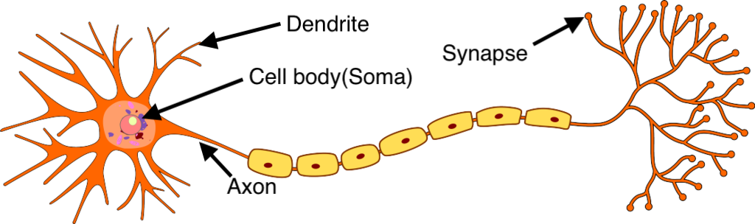
A modell sokkal egyszerűbb a valóságnál, de éppen ez az egyszerűség teszi lehetővé, hogy hatékonyan használjuk a számítógépes rendszerekben.

3. A mesterséges neuron matematikai modellje
A mesterséges neuron lényege az, hogy több bemenetből egyetlen kimenetet számít, mégpedig egy súlyozott összegzés után. Matematikailag a következő módon írható le:
3.1 Súlyozott összegzés
A neuron minden bemeneti értékhez egy súlyt rendel. A bemenetek és súlyok szorzatának összege:
$$z= \sum_{i = 1}^{n}{w_{i}x_{i}+b}$$
ahol b a bias, amely az összegzés eltolására szolgál.
3.2 Aktivációs függvény
Az összegzés után a neuron egy aktivációs függvényt alkalmaz:
$$y=f(z)$$
Az aktivációs függvény célja az, hogy a neuron nemlinearitást vezessen be a modellbe. Különböző típusai léteznek:
- lineáris (szinte nem használják),
- lépcsőfüggvény (perceptron),
- sigmoid,
- tangens hiperbolikus,
- ReLU, Leaky ReLU, ELU, stb.
A perceptron sajátossága, hogy bináris lépcsőfüggvényt használ, tehát a kimenet mindig 0 vagy 1.
3.3 Kimenet
A neuron kimenete a döntés eredménye, amelyet tovább lehet adni más neuronoknak vagy a rendszer kimeneti rétegének.
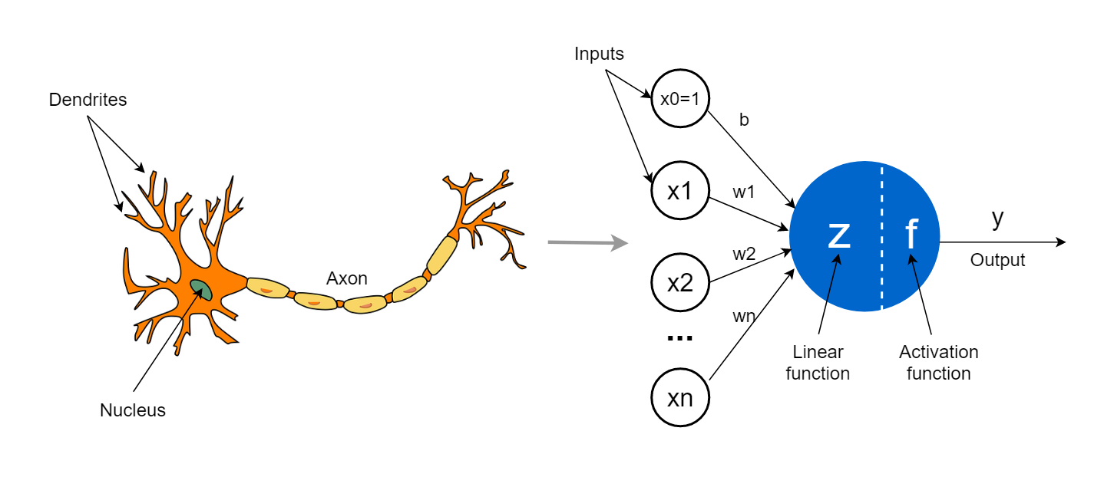
4. A perceptron modelljének történeti háttere
A perceptron modellt Frank Rosenblatt 1957-ben dolgozta ki, és eredetileg hardveres formában is megvalósította. A perceptron akkoriban szenzációnak számított: sok kutató úgy gondolta, hogy ez a modell képes lesz bármilyen osztályozási problémát megoldani. Rosenblatt részben túl optimistán fogalmazott, ami később visszaütött.
1969-ben Marvin Minsky és Seymour Papert kiadta a „Perceptrons” című könyvét, amely rámutatott a perceptron egyik alapvető korlátjára: nem képes nemlineárisan szeparálható problémák megoldására, így például az XOR logikai művelet megtanulására sem.
Ez a felismerés gyakorlatilag lefékezte a neurális hálózatok kutatását, és elindult az úgynevezett „AI-tél”. A perceptron azonban később reneszánszát élte, amikor felfedezték a több rétegből álló hálózatok tanítási módját (backpropagation), ami már nem szenvedett a perceptron korlátaitól.
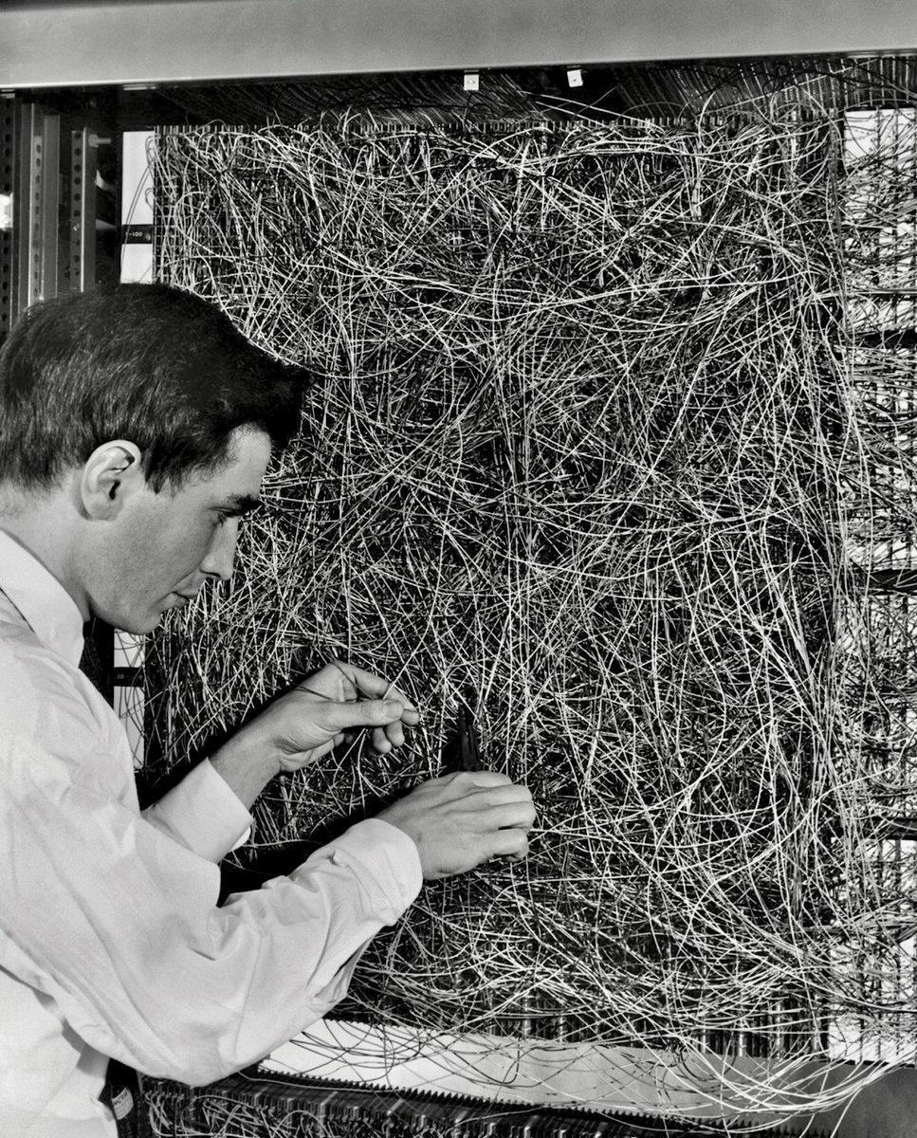

5. A perceptron modellje
A perceptron egyetlen mesterséges neuronból álló modell, amely kétértékű osztályozási feladatokra alkalmas. A működése egyszerű, érthető és könnyen implementálható.
5.1 Bemeneti réteg
A perceptron bemenetekből álló vektort kap:
$$x=(x_{1}, x_{2},…,x_{n})$$
Ezek lehetnek bináris, skaláris vagy normalizált bemenetek.
5.2 Súlyok szerepe
Minden bemenethez tartozik egy wᵢ súly. Ezek határozzák meg, mennyire befolyásolja az adott bemenet a perceptron döntését.
5.3 Aktiváció
A perceptron aktivációs függvénye:
$$f\left(z\right)=\left\{\begin{aligned}1 ha z≥0 \\ 0 ha z<0\end{aligned}\right.$$
Ez egy bináris döntési mechanizmus.
5.4 Kimenet
A kimenet mindig 0 vagy 1, ezért a perceptron lineáris osztályozóként működik.
6. A perceptron tanulási algoritmusa
A perceptron egyik legfontosabb tulajdonsága a tanulási képessége. Ez a folyamat iteratív, és előre meghatározott tanító adathalmazon keresztül történik.
6.1 Alapelv
A perceptron a hibákból tanul:
- ha helyes kimenetet ad → nincs változás,
- ha hibás kimenetet ad → módosítjuk a súlyokat és a biast.
6.2 Súlyfrissítés képlete
$$w_{i}=w_{i}+η\left(t-y\right)x_{i}$$
ahol
- η a tanulási ráta,
- t a tanító jel (helyes válasz),
- y a perceptron által adott válasz.
6.3 Bias frissítése
$$b=b+ η(t-y)$$
A bias módosítása lehetővé teszi a döntési határ eltolását, ami fontos szerepet játszik a tanulásban.
6.4 Konvergencia
Rosenblatt bizonyította, hogy a perceptron mindig konvergál, ha az adatok lineárisan szeparálhatók. Ellenkező esetben a tanulási folyamat nem ér véget, a súlyok ingadozhatnak.
7. Geometriai értelmezés
A perceptron működése geometriailag is értelmezhető. A súlyok és a bias határozzák meg a döntési határt, amely egy hipersík a bemeneti térben:
$$\sum{w_{i}x_{i}+b=0}$$
- Két dimenzióban ez egy egyenes,
- Három dimenzióban egy sík,
- n dimenzióban egy hipersík.
A perceptron ez alapján osztályozza a pontokat a tér két oldalára. Azok a problémák oldhatók meg, amelyekben a két osztály ilyen hipersíkkal elválasztható.
Ez egyben a perceptron legnagyobb korlátja is.
8. Példa: logikai műveletek perceptronnal
A perceptron egyszerű logikai műveleteket hibátlanul megtanulhat. Példák:
8.1 AND művelet
Bemenetek: (x₁, x₂)
Csak akkor 1, ha mindkettő 1.
Megfelelő súlyokkal könnyen szeparálható.
8.2 OR művelet
Csak akkor 0, ha mindkettő 0.
Ez is lineárisan szeparálható.
8.3 XOR művelet
Ez viszont nem szeparálható egyetlen egyenessel, tehát perceptronnal nem megoldható. Ennek felismerése vezetett a több rétegű hálózatok kialakulásához.
9. A perceptron korlátai
9.1 Lineáris szeparálhatóság
A perceptron csak lineárisan elválasztható feladatokra alkalmas. Ha a tanító adathalmaz nem lineárisan szeparálható, a perceptron nem talál megoldást.
9.2 Nincs rejtett réteg
A perceptron egyrétegű, nem képes absztrakt jellemzőket létrehozni. Minden döntés közvetlenül a bemenetekből születik.
9.3 Nem alkalmas valós problémák többségére
A világ nagy része nem lineáris. A perceptron tehát csak egyszerű feladatokra jó, pl.:
- alapvető mintafelismerés,
- egyszerű logikai döntések,
- lineáris osztályozás.
Komplexebb feladatokhoz több réteg kell.
10. A perceptron továbbfejlődése: a többrétegű perceptron (MLP)
A perceptron korlátainak leküzdésére jött létre a többrétegű perceptron, amely már rejtett rétegeket is tartalmaz. A modell:
- több rétegből áll (bemeneti, rejtett, kimeneti),
- nemlineáris aktivációs függvényeket használ,
- képes az XOR és más nemlineáris problémák megoldására,
- a backpropagation algoritmussal tanítható.
Az MLP-k jelentették a modern neurális hálózatok első, valóban erős modelljeit.
11. Összegzés
A mesterséges neuron és a perceptron modellje a mesterséges intelligencia történetének egyik sarokköve. A perceptron egyszerűsége ellenére fontos elméleti eredményeket hozott, és megnyitotta az utat a neurális hálózatok további fejlődése előtt. Bár korlátai miatt ma már önmagában ritkán használják, a perceptron elvi működése máig jelen van minden neurális hálózat építőelemeiben.
A perceptron megtanította a kutatóknak, hogyan lehet súlyokat tanítani, hogyan lehet egyszerű döntési határokat meghatározni, és hogyan lehet a hibából való tanulást matematikai modellekkel megvalósítani. A későbbi fejlesztések – többek között a többrétegű perceptron és a backpropagation – közvetlenül erre a modellre épültek.
A modern mélytanulás tehát sokkal inkább Rosenblatt perceptronjának továbbfejlesztett, többszörösen rétegzett, nagyobb méretű és hatékonyabb változata. Ezért a perceptron ismerete mind elméleti, mind gyakorlati szempontból alapvető minden olyan informatikus számára, aki gépi tanulással, adatmodellezéssel vagy intelligens rendszerekkel szeretne foglalkozni.

